Муниципальное Дошкольное Образовательное Учреждение
Детский сад №20

«Мой Край родной».

«Город в котором я живу».

«Конспект занятия по патриотическому воспитанию с элементами рисования в подготовительной группе детского сада».

Подготовила
Капранова Е.М.
2013г
«Конспект занятия по патриотическому воспитанию с элементами рисования в подготовительной группе детского сада».
«Город в котором я живу».

Цель:
-формирование у детей старшего дошкольного возраста интереса к «малой Родине».
-Расширить представления о родном городе.
-Познакомить с историей родного города, достопримечательностями, культурой, традициями.
Основное направление: формирование глубинных чувств городу, на основе социокультурного окружения детей.
Прогнозируемые результаты.
На основе расширения знаний об окружающим:
-сформировать патриотические чувства, любовь городу, чувство гордости за «малую Родину»;
-углубить знания детей об истории родного города;
- памятников, достопримечательности города.
Задачи:
Образовательные:
- Систематизировать представление о том , что для каждого человека малая Родина – это место, где родился, где прошло детство;
- Совершенствовать умение путем рисования, архитектурных строений создать дома разной величины.
-Самостоятельно подбирать цвет красок для создания общей композиции.
Развивающие:
-Развивать воображение и стремление изобразить в рисунках свой город;
-Формировать умение работать в коллективе.
Воспитательные:
-Воспитывать нравственно-патриотические чувства к своей малой родине;
-Продолжать воспитывать доброжелательные взаимоотношения между детьми.
Демонстрационный материал:
Иллюстрации нашего города;
Герб нашего города

Оборудование: гуашь, кисти, альбом, палитра.
Конспект занятия.
Воспитатель:
За окошком дождь и холод,
Ну а нам все нипочем,
Рисовать сейчас начнем
Поудобней сесть прошу,
Чем займемся, расскажу.
Ребята, сегодня у нас необычное занятие. Я приглашаю вас в увлекательное путешествие по нашему родному городу.
А кто из вас знает, как называется наш город? Правильно, Орехово-Зуево. Мы любим свой город, потому что это наша с вами родина – место, где мы родились. Ребята у каждого города есть свой герб, есть он и у Орехово-Зуева. Давайте посмотрим, что же изображено на гербе. На гербе изображена птица-зуек, и кустарник который называется орешник. Образование города произошло путем объединения сел Орехово, Зуево, и местечка Никольское, отсюда и название нашему городу Орехово-Зуево. В то время поселок Орехово и поселок Зуево разделяла река- Клязьма. Село Орехово, стало формироваться вблизи поселка Никольского и церкви после постройки громадных фабрик, жителями Орехово были торговцы, которые арендовали землю, жилье и помещения для торговли. Поселок Никольское. 18 вв. это был погост с церковью Николая чудотворца.( Воспитатель показывает старые фотографии с изображением Орехово-Зуево.) Ребята, так выглядел наш город. Красивые здешние места, кудрявые белоствольные березы, развесистые осины, бьющие из-под земли студеные, чистейшие родники. Сюда люди приезжали на охоту из других мест.
Не было автомобилей, но передвигались - конные упряжки, телеги, обозы.
Не было многоэтажных домов - были одноэтажные, двухэтажные деревянные дома.
Раньше не было асфальта, но улицы были вымощены из булыжника. В то время в деревне Орехово располагались две текстильные фабрики, на которых производили шелк, и хлопчатобумажные ткани На фабриках работали ткачи, и прядильщики. Основатель текстильных фабрик был купец Савва Морозов. Также он построил товароотделочную и красильную фабрики. Савва Морозов занимался благотворительностью, и выделял деньги на издание книг, строительство больниц, театра, Благодаря Саве Морозову в Орехово-Зуево был построен зимний театр. Савва Морозов, основал первое производство. В 1890 в Орехове насчитывалось 17 фабрик, на которых было работало более 30 тыс. рабочих, Но рабский труд рабочих на фабриках по 16-18 часов и тяжелые условия жизни привели к забастовке рабочих. в январе 1885 года состоялась знаменитая Морозовская стачка. В ней приняло участие несколько тысяч рабочих. Это было первое серьезное политическое выступление рабочих, в котором приняло участие несколько тысяч человек. После Октябрьской революции город Орехово-Зуево переживал период активного развития, строились новые микрорайоны. К 1927 году работали 20 государственных текстильных предприятий. В годы Великой отечественной войны из Орехово-Зуева на фронт ушли более 38 тыс. человек, более 22 тыс. не вернулись с фронта. Около всех фабрик хлопчатобумажного комбината есть списки погибших рабочих. В годы войны фабрики работали и днем, и ночью. На Ореховском, хлопчатобумажном комбинате осваивали выпуск тканей для парашютов,. В 1944 году за трудовые заслуги комбинат был награжден орденом Трудового Красного Знамени, а 30 передовиков производства были отмечены орденами и медалями.
А сейчас ребята мы с вами посмотрим каким же стал наш город сейчас. (иллюстрация фотографий с видами современного города и его окрестностей. )
Воспитатель: Ребята в Орехове-Зуеве очень много красивых мест, Парк культуры и отдыха, Краеведческий музей, Зимний Театр, Выставочный зал, Исакиевское озеро . С озером связано много легенд и историй, главная из которых рассказывает о монастыре, находившимся в этих местах сотни лет назад. Есть мнение, что монастырь был построен ещё во второй половине XI века. Возможно, именно сюда в XII веке приходили дружинники князя Андрея Боголюбского, разбившего временный лагерь неподалёку. По преданию во времена татаро-монгольского ига скит был захвачен войсками хана Батыя, и уничтожен.
Октябрьская площадь - является центральной площадью города. Октябрьскую площадь украшает массивный памятник, монумент . На пьедестале из гранита плечом к плечу стоят бронзовые фигуры ткачей и прядильщиков. На площади также расположен фонтан. Октябрьская площадь — место встреч горожан и площадка для проведения большинства городских праздников. Ребята а какие же праздники проводят у нас на октябрьской площади? (Ответы детей: день города масленица,) правильно молодцы.
Площадь Пушкина - одна из трёх орехово-зуевских площадей, на площади установлен памятник великому поэту, чьё имя и носит эта площадь.
Воспитатель :Какие дома есть в нашем городе? Ответы детей(бетонные, кирпичные , многоэтажные , деревянные )
Воспитатель правильно:
Дома бывают разные
Высокие и низкие,
Далекие и близкие,
Панельные, кирпичные
Вроде бы обычные.
Домашние, лечебные,
Торговые, учебные,
Театры и жилые-
Красивые такие-
Полезные, прекрасные
Дома бывают разные.
А теперь отгадайте загадки о родном городе.
О родном городе любимом крае я загадку загадки:
1 Перекаты , повороты,
Мели и водовороты.
Размывая берега,
Мчится быстрая …(Река) это речка так проказна и зовется она (Клязьмой)
2 Летним днем сюда придти хочется всегда!
Здесь встречает тебя красота!
Звуки музыки, света, прохлада воды.
игры ,аттракционы и призы, сладкая вата ждет тебя
Что за место прогулок, отгадайте друзья? ( Парк Культуры)
3 Там танцуют и поют и концерты в нем дают,
Сказки там еще проходят, и спектакли в нем проводят,
Он такой дворец красивый, называют его зимним. ( Зимний Театр)
4 Есть еще один дворец,
И спортсменов там не счесть,
Физкультурников поток,
И зовется он ( Восток)
5 На площади в летнюю жару,
Воду льёт на детвору.
Брызги веером летят.
Не найти сухих ребят!
Это, что за хулиган?!
Как зовут его? (Фонтан)
Воспитатель: Молодцы все отгадали, а какие общественные здания есть в нашем городе?
(Ответы детей: кинотеатр, больница, школа, детский сад, музей и т.д.)
Ребята, а на каком транспорте можно попасть в наш город? ( ответы детей: на поезде, на автомобиле).
А теперь ребята хочу предложить вам кроссворд и посмотреть как же вы хорошо знаете наш город.

 | м
 | о
о |  | р |  |  | е |  |  | ш |  |  | н |  | и | к
 | о |  |  |  |  |  |  |  |  |  | и
 | з |  |  | у |  | е |  |  | к
 | о |  |  |  |  |  |  |  |  |  | о
 | в |  |  |  |  |  |  |  |  | л
 |  |  |  |  |  |  |  |  |  | ь
 |  |  |  |  |  |  |  |  |  | с |  |  |  |  |  |  | з
 |  |  |  |  |  |  | т |  |  | к |  | а |  |  | ч |  | и
 |  |  |  |  |  |  |  |  |  | о |  |  |  |  |  |  | м
 |  |  |  |  |  |  |  |  |  | е |  |  |  |  |  |  | н
 |  |  |  |  |  |  |  |  |  |  |  |  |  |  |  |  | и | с | а | к | и | в | с |  | к |  | о | е
 |  |  |  |  |  |  |  |  |  |  |  |  |  |  |  |  | й |  |  |  |  |  |  | л
 |  |  |  |  |  |  |  |  |  |  |  |  |  |  |  |  |  |  |  |  |  |  |  | я
 |  |  |  |  |  |  |  |  |  |  |  |  |  |  |  |  |  |  |  |  |  |  |  | з
 |  |  |  |  |  |  |  |  |  |  |  |  |  |  |  |  |  |  |  |  |  |  |  | ь
 |  |  |  |  |  |  |  |  |  |  |  |  |  |  |  |  |  |  |  |  |  |  |  | м
 |  |  |  |  |  |  |  |  |  |  |  |  |  |  |  |  |  |  |  |  |  |  |  | а
1 Фамилия купца, Основателя текстильных фабрик.
2 Название кустарник, изображенный на гербе города Орехово-Зуево.
3 Название птицы, изображенной на гербе города Орехово-Зуево.
4. Как называли рабочих работающих на ткацких фабриках.
5 Как называлось местечко на котором был погост с церковью.
6. Как назывался театр который основал Сава Морозов.
7. Как называется озеро, по легенде которого стоял монастырь.
8 . Как называлась река разделявшая село Зуево и Орехово.
Воспитатель: Ребята, а теперь представьте себя строителям, архитекторами и подумайте какие ещё здания можно построить в нашем городе ? (ответы детей: зоопарк, цирк, аквапарк и .т .д). Какие замечательные постройки, я надеюсь, что когда вы станете взрослым, то осуществите свои мечты. Молодцы, а теперь все вместе нарисуем наш любимый город Орехово-Зуево.
Итог: Вот закончилось наше занятие. Какие мы с вами молодцы! Какой прекрасный город нарисовали Ребята. Как называется наш город ? (ответы детей).
Наш город Орехово-Зуево - это наша малая родина, самое родное место на земле. Мы с вами – жители нашего города. Именно от нас с вами зависит, каким будет наш город в будущем. Мы все должны гордиться, что живем в таком красивом городе. Любите свой город, ухаживайте за ними: не сорите, высаживайте цветы, деревья вместе с родителями. Если мы будем очень сильно любить свой город, заботиться о том , чтобы он становился с каждым днем все лучше и лучше.

Приложение:

Исакиевское озеро
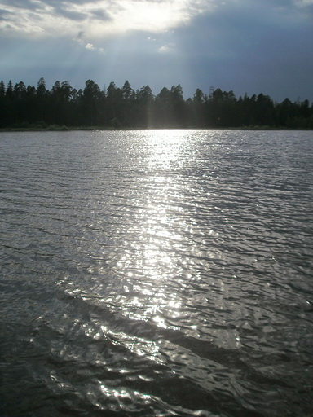

Октябрьская площадь .
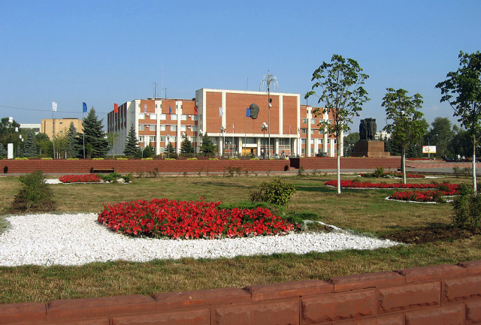
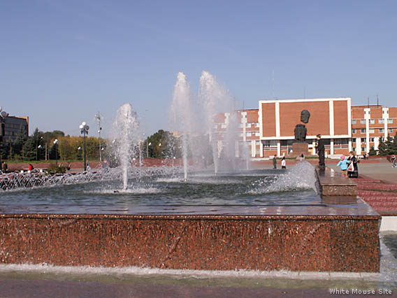

Площадь Пушкина.

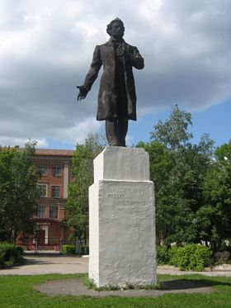
Зимний Театр.
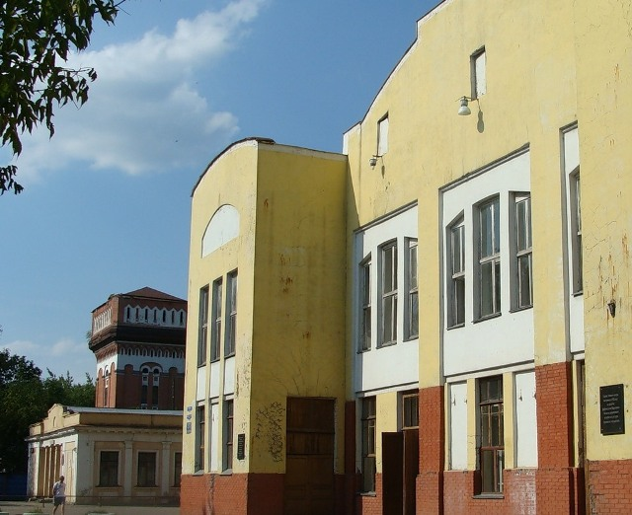

Парк культуры и отдыха.
